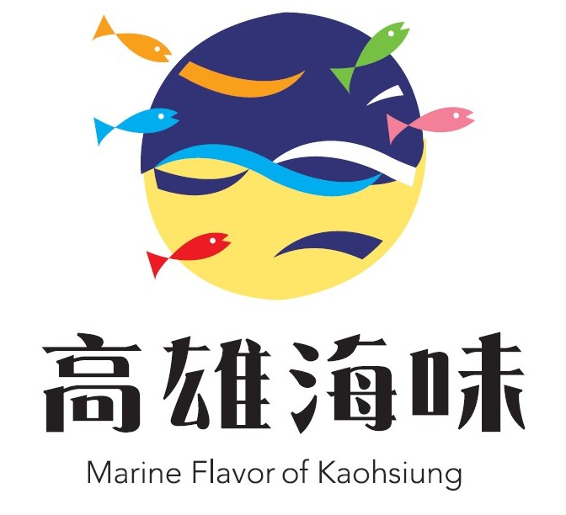
高雄市石斑魚採購資訊
供應商 | 聯絡方式 | 產品項目
永安區漁會 | http://www.yafa.org.tw/  07-6912020 | 青斑、龍虎斑、剁椒石斑、煙燻石斑、龍膽石斑(魚片、魚塊、魚骨)
梓官區漁會 | 漁夫鮮撈 https://www.fishermart.com.tw/  07-6176110 | 石斑、石斑清肉
彌陀區漁會 | http://www.mituo2011.com/  07-6191157 | 龍膽石斑魚排
魚社長 | https://www.fishchairman.com/  0972-867638 | 龍虎斑(全魚、下巴、魚片、魚塊)
蘇班長 | https://www.facebook.com/trustfish2016/  0901-306668 | 龍虎斑(全魚、魚排、清肉、魚塊)
飛洋水產有限公司 | 台潮魚集 https://taiwangoodfish.com/  07-6105939 | 青斑、龍虎斑、龍膽石斑
泉勝科技 | https://www.mamafisch.com.tw/index.aspx  0800-221881 | 青斑(全魚、魚排、魚片)  龍膽石斑(魚塊、魚排)
岩喜屋水產 | http://www.yan-seafood.com.tw/  07-6963469 | 龍虎斑(全魚、魚排)
盛洋冷凍 | https://www.sunyoung.tw/  07-6916168 | 龍虎斑(全魚、魚排、下巴)  龍膽石斑(魚排、切片、切塊、下巴)
安永生技 | https://www.anyongfresh.com/  07-6103268 | 龍虎斑全魚(CAS鮮凍)
允偉興業 | http://www.fortunelife.com.tw/  07-7872736 | 青斑魚片
鮪豐水產股份有限公司 | http://www.tunarich.com/  07-6914516 | 青斑、龍膽石斑(下巴、魚排)

